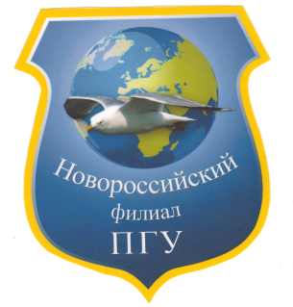
Die Außenstelle Noworossijsk Новороссийский филиал
der Staatlichen Universität ФГБОУ ВО «Пятигорский
Pjatigorsk государственный университет»
Noworossijsk, Kunikowa-Str.47. Новороссийск, ул.Куникова, 47б
+7-8617-22-12-05 +7-8617-22-12-05
http://nf-pgu.ru http://nf-pgu.ru
sommerschule@nf-pgu.ru sommerschule@nf-pgu.ru

Sommerschule 2018
„Die kaukasische Schwarzmeerküste: Geschichte, Kultur, Wirtschaft“ bitte bis zum 25.06.2018 an die Universität Noworossijsk zurücksenden
Please send this form until 25.06.2018 to the University Novorossiysk

Bewerbungsbogen

Angaben zum Berwerber
Name des Berwerbers
Familienname

Vorname(n)

Geburtdatum

Staatsangehörigkeit

Anrede (Herr/Frau)
Privatadresse (Adresse, unter der Sie aktuell zu erreichen sind)
Straße/Postfach

Postleitzahl

Stadt

Land

Telefon/Mobilnummer

E-Mail

Derzeitige/letzte Herkunfshochschule/-institution

Institution

Art des Studienganges

Hauptfach

2.Fach

3. Fach

Russichkenntnisse
(keine/Vorkenntnisse)
Name und Anschrift der nächsten Angehörigen, der in dringenden Fällen zu bachrichtigen ist
Name

Vorname

Adresse

Straße/Postfach

Postleitzahl

Stadt

Land

Telefon/Mobiltelefon

E-Mail

